2012—2013学年度昌河中学高二第一次月考
生物试题
第I卷（选择题 共50分）
1．细胞中不能合成ATP的部位是( )
A．线粒体的内膜 B．叶绿体中进行光反应的膜结构
C．内质网的膜 D．蓝藻(蓝细菌)中进行光反应的膜结构
2．分析下表，可推测( )
溶液 | 双缩脲试剂 | 碘液 | 斐林试剂
甲 | ＋ | － | －
乙 | － | ＋＋ | －
甲、乙混合 | ＋ | ＋ | ＋
注：“＋”显色，“＋＋”显色更深；“－”不显色。
A．甲溶液含有淀粉 B．乙溶液含有还原糖
C．混合溶液含有淀粉酶 D．混合溶液不含淀粉
3．下列关于原核生物的叙述，不正确的是( )
A．部分原核生物细胞虽无线粒体，但能进行有氧呼吸
B．蓝藻无叶绿体，但能进行光合作用
C．水稻是真核生物，有线粒体，所以只能进行有氧呼吸
D．乳酸菌无核膜、核仁，但能进行转录和翻译
4．下列有关细胞结构的叙述正确的是（ ）
A．能进行光合作用的细胞一定有叶绿体 B．能进行有氧呼吸的细胞一定有线粒体
C．能进行有丝分裂的细胞一定有细胞核 D．能进行蛋白质合成的细胞一定有内质网
5．下列有关酶和特异性免疫的叙述中，正确的是（ ）
A．生物体内的酶都是由活细胞产生的，其合成包括转录和逆转录两个过程
B．记忆B细胞再次受到相同抗原的刺激后能迅速产生抗体
C．向任何酶溶液中加入双缩脲试剂，溶液并不都将呈现紫色
D．效应T细胞和B淋巴细胞遇到刺激后都能不断进行分裂
6．甲至丁为二倍体生物卵巢中的一些细胞分裂图，有关判断正确的是（ ）
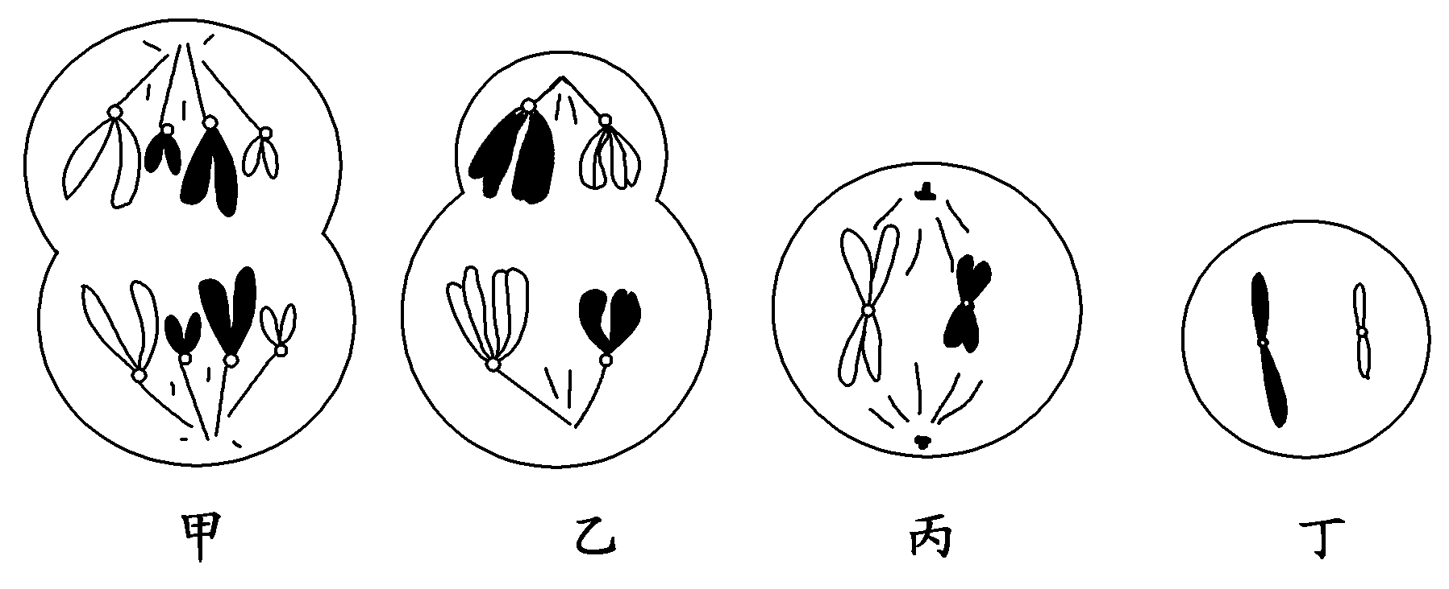
A．若图中所示细胞分裂具有连续性，则顺序依次为乙→丙→甲→丁
B．若乙的基因组成为AAaaBBbb，则丁的基因组成为AaBb
C．甲、乙、丙细胞中含有的染色体组数目依次为4、2、1
D．乙是次级卵母细胞，丁可能为卵细胞
7．关于基因表达的叙述中，正确的是（ ）
A．DNA聚合酶催化DNA转录为RNA B．基因表达的最终场所都是核糖体
C．遗传信息只能从DNA传递到RNA D．tRNA上的反密码子是由mRNA转录而来
8．下列能正确表示细胞I、II和物质R、S相互关系的是 （ ）
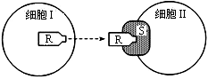

 | 细胞I | 细胞II | 物质R | 物质S
A | 下丘脑细胞 | 垂体细胞 | 抗利尿激素 | 受体
B | 浆细胞 | 超级细菌 | 淋巴因子 | 抗原
C | 肌肉细胞 | 传入神经元 | 神经递质 | 受体
D | 垂体细胞 | 甲状腺细胞 | 促甲状腺激素 | 受体

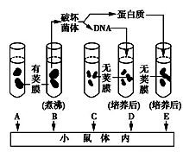
9．肺炎双球菌有许多类型，有荚膜的有毒性，能引起人患肺炎或引起小鼠患败血症，无荚膜的无毒性。如图示所做的细菌转化实验。下列相关说法错误的是（ ）
A．能导致小鼠死亡的有A、D两组
B．通过D、E两组对照，能说明转化因子是DNA而不是蛋白质
C．D组产生的有毒性的肺炎双球菌能将该性状遗传给后代
D．D组产生的有毒性的肺炎双球菌不能将该性状遗传给后代
10．假设一个双链均被³²P标记的噬菌体DNA由5000个碱基对组成，其中腺嘌呤占全部碱基的20%。用这个噬菌体侵染只含³¹P的大肠杆菌，共释放出100个子代噬菌体。下列叙述正确的是( )
A．该过程至少需要3×10⁵个鸟嘌呤脱氧核苷酸
B．噬菌体增殖需要细菌提供模板、原料和酶等
C．该DNA发生突变，其控制的性状即发生改变
D．含³²P与只含³¹P的子代噬菌体的比例为1∶49
11．用一新鲜的神经—肌肉标本(实验期间用生理盐水浸润)，设计了如图所示的实验，②点位于两电极之间的正中心，在①②③三点分别给予适宜的刺激，下列判断不正确的是( )。
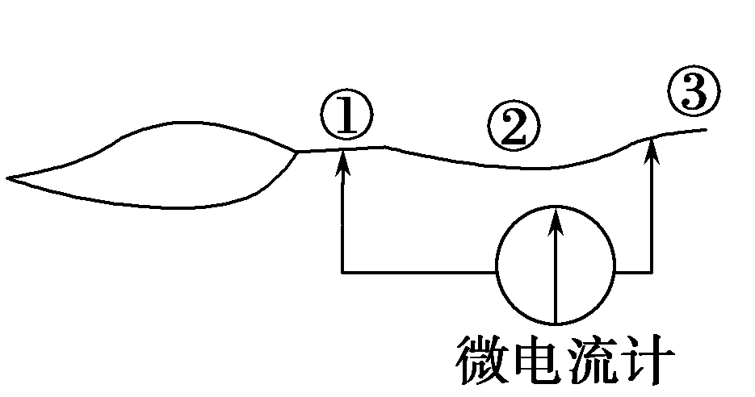
A．刺激①处，电流计发生两次方向相反的偏转
B．刺激②处，电流计不发生偏转
C．刺激③处，肌肉可以收缩
D．刺激③处，可证明兴奋在神经纤维上是双向传导
12．与生物膜的功能直接相关的一组是（ ）
①水的光解 ②神经纤维兴奋 ③胰岛素调节血糖
④受精作用 ⑤氨基酸脱水缩合 ⑥乳酸菌分解丙酮酸
A．②④⑥ B．②③④⑤ C．⑤⑥ D．①②③④
13．关于激素和神经递质的叙述，错误的是（ ）
A．去甲肾上腺素可在神经细胞之间传递信息 B．乙酰胆碱贮存于突触小泡中
C．胰岛素发挥作用后被灭活 D．胰高血糖素可为靶细胞提供能量
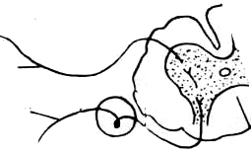
14．下图是反射弧的模式图（a、b、c、d、e表示反射弧的组成部分，Ⅰ、Ⅱ表示突触的组成部分），有关说法正确的是（ ）
a
b
d
e
c
Ⅰ
Ⅱ
A．正常机体内兴奋在反射弧中的传导是单向的
B．切断d、刺激b，不会引起效应器的收缩
C．兴奋在结构c和结构b的传导速度相同
D．Ⅱ处发生的信号变化是电信号→化学信号→电信号
15．下列关于膝跳反射的叙述，错误的是（ ）
A．反射活动中兴奋在突触处双向传递 B．反射活动由一定的刺激引起
C．反射活动的发生需要反射弧结构完整 D．反射活动中需要神经递质参与兴奋的传递
16．下图代表肌细胞与环境的物质交换关系。X、Y、Z表示三种细胞外液，叙述错误的是（ ）
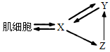
A．X中的大分子物质可通过Z进入Y
B．X、Y、Z理化性质的稳定依赖于神经调节
C．肌细胞的代谢产物可能导致X的pH降低
D．若饮食过咸，则Y中渗透压会升高
17．当人看到酸梅时唾液分泌会大量增加，对此现象的分析，错误的是（ ）
A．这一反射过程需要大脑皮层的参与 B．酸梅色泽直接刺激神经中枢引起唾液分泌
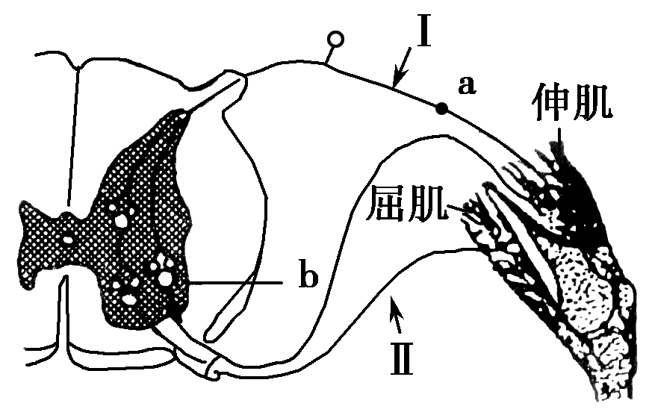
C．这一过程中有“电—化学—信号”的转化 D．这是一种反射活动，其效应器是唾液腺
18．右图为反射弧结构示意图，相关叙述中错误的是( )。
A．伸肌肌群内既有感受器也有效应器
B．在Ⅱ处施加刺激引起屈肌收缩属于反射
C．若在Ⅰ处施加一个有效刺激，a处膜电位的变化为：
内负外正―→内正外负―→内负外正
D．b神经元的活动可受大脑皮层控制
19．蛙的神经元内、外Na＋浓度分别是15 mmol/L和120 mmol/L。在膜电位由内负外正转变为内正外负过程中有Na＋流入细胞，膜电位恢复过程中有Na＋排出细胞。下列判断正确的是( )
A．Na＋流入是被动运输、排出是主动运输 B．Na＋流入是主动运输、排出是被动运输
C．Na＋流入和排出都是被动运输 D．Na＋流入和排出都是主动运输
20．下丘脑在人体内环境的稳定与调节过程中发挥至关重要的作用。关于下丘脑功能的叙述错误的是( )
A．下丘脑分泌的抗利尿激素可引起尿量增加
B．下丘脑的活动受其他相关内分泌腺分泌的激素负反馈调节
C．下丘脑体温调节中枢发出的神经可支配肾上腺的活动
D．下丘脑分泌促甲状腺素释放激素可引起机体产热量增加
21．有关人体免疫的叙述，正确的是( )
A．机体主要依赖免疫调节维持内环境稳态
B．如果神经中枢受损，机体的特异性免疫功能完全丧失
C．特异性免疫过程中，只有T 细胞产生记忆细胞
D．病原微生物侵袭，可引起机体产生特异性免疫
22．麻疹病毒活疫苗的广泛接种，显著降低了麻疹的发病率，世界卫生组织已将麻疹列为优先消灭目标，下列相关叙述正确的是( )
A．该疫苗是小分子物质，其表面的抗原决定簇可被免疫细胞识别
B．入侵的麻疹病毒被抗体结合失去致病能力，被T细胞吞噬消化
C再次接种该疫苗后，记忆细胞分化成效应B细胞释放淋巴因子
D．初次接种该疫苗后，刺激机体免疫系统，可产生效应T细胞和抗体
23．下图所示实验能够说明( )
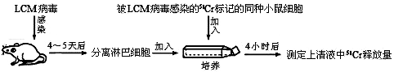
A．病毒抗原诱导B细胞分化的作用 B．浆细胞产生抗体的作用
C．病毒刺激淋巴细胞增殖的作用 D．效应T淋巴细胞的作用
24．科研人员为研究脾脏中某种淋巴细胞（简称M细胞）在免疫应答中的作用，进行了如下实验：
组 别 | 处 理 方 式 | 检 测 结 果
实验组 | 用肺癌细胞抗原处理M细胞后，分离出M细胞与胸腺淋巴细胞混合培养，再分离出胸腺淋巴细胞与肺癌细胞混合培养 | 部分淋巴细胞能杀伤肺癌细胞
对照组 | 未经处理的胸腺淋巴细胞与肺癌细胞混合培养 | 淋巴细胞均不能杀伤肺癌细胞
下列对该实验的相关分析，不正确的是( )
A．实验证明M细胞能够将肺癌细胞抗原呈递给胸腺淋巴细胞
B．经M细胞刺激后部分胸腺淋巴细胞增殖分化成效应细胞
C．实验组培养液中含有能增强效应T细胞杀伤力的淋巴因子
D．实验组培养液中含有能特异性识别肺癌抗原的免疫球蛋白
25．取生长状态一致的燕麦胚芽鞘，分为a、b、c、d四组。将a、b两组胚芽鞘尖端下方的一段切除，再从c、d两组胚芽鞘中的相应位置分别切取等长的一段，并按图中所示分别接入a、b两组胚芽鞘被切除的位置，得到a′、b′两组胚芽鞘。然后用单侧光照射，发现a′组胚芽鞘向光弯曲生长，b′组胚芽鞘无弯曲生长，其原因是( )
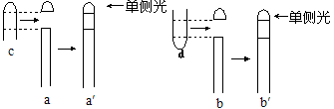
A．c 组尖端能合成生长素，d 组尖端不能
B．a′ 组尖端能合成生长素，b′ 组尖端不能
C．c 组尖端的生长素能向胚芽鞘基部运输，d 组尖端的生长素不能
D．a′ 组尖端的生长素能向胚芽鞘基部运输，b′ 组尖端的生长素不能

2012—2013学年度昌河中学高二第一次月考
年级： 班级： 姓名： 学号：

…………………………密…………………………………………封………………………………………线………………………………
生物试题答题卡
第I卷（选择题 共50分）
1 | 2 | 3 | 4 | 5 | 6 | 7 | 8 | 9 | 10 | 11 | 12 | 13
14 | 15 | 16 | 17 | 18 | 19 | 20 | 21 | 22 | 23 | 24 | 25 | 得分
第II卷 （非选择题 共50分）
26．（8分）在2012年伦敦奥运会上，我国运动健儿勇夺38枚金牌为祖国争得了荣誉。下表是某运动员在运动时血液中所含乳酸的浓度变化情况。
时间/分钟 | 0 | 5 | 10 | 15 | 20 | 25 | 30 | 35 | 40 | 45 | 50 | 55 | 60
乳酸浓度/(mg/dL) | 5 | 5 | 5 | 38 | 71 | 90 | 82 | 61 | 39 | 35 | 26 | 23 | 20

（1）从表中数据可以看出，运动员的无氧呼吸从第 分钟时已经明显增强，第 分钟时血液中乳酸浓度出现下降。人体的呼吸中枢位于 。
（2）血液中的NaHCO₃可与乳酸发生反应，以维持 。人体血浆渗透压的大小主要与 的含量有关。
（3）呼吸商是指生物体在同一时间内，呼吸作用所释放的CO₂和吸收O₂的分子数之比。运动员在剧烈运动时，若分解的有机物全都是糖类，则呼吸商的值为 。
（4）与赛前相比，运动员血液中的某些激素的含量在比赛中会发生变化，如胰高血糖素的含量升高，以促进 ；而甲状腺激素在血液中的含量达到一定程度时，对下丘脑及垂体分泌相应激素具有 作用。
27．（10分）模型建构是以研究模型来揭示原型的形态、特征和本质的方法，是以简化和直观的形式来显示复杂事物或过程的手段。下面为“建立血糖调节模型”的准备和活动步骤等，请分析回答以下有关问题：
（1）材料准备：用12张黄色的正面写有“每1L血液中的0．1g葡萄糖”、反面写有“糖原”的卡片作为“糖卡”，用2张红色的上面写有“胰岛素”的卡片作为“胰岛素卡”，用2张绿色的上面写有“胰高血糖素”的卡片作为“胰高血糖素卡”。
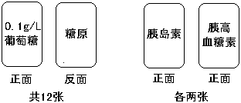
（2）活动准备：
①分组：每3人一组，甲保管12张“糖卡”；乙保管“胰岛素卡”和“胰高血糖素卡”；丙负责翻转“糖卡”（ 正面朝上，代表葡萄糖，反面朝上，代表糖原）。
②准备：甲先将保管的12张“糖卡”取10张正面朝上放在桌子上，代表人体正常血糖水平。
（3）活动步骤：
①模拟吃饭后的反应
A．甲将余下的2张“糖卡”放到桌子上，代表食物中的糖类被消化吸收后血糖浓度升高了；此时人体血糖浓度为_________________。
B．乙出示1张“胰岛素卡”，代表血糖浓度升高后胰岛素分泌增多；
C．丙将12张“糖卡”中某2张翻转成正面朝下并拿走，代表 。
②模拟运动时的反应：
A．甲从桌子上10张“糖卡”取走1张，表示运动时血糖被消耗而降低了；此时人体血糖浓度为0.9g/L。
B．乙出示1张“胰高血糖素卡”；
C．丙将1张“糖卡”翻转成正面朝上，并放到桌子上，代表 。
（4）模型分析：
①乙代表的器官是 ，丙代表的器官是肝脏。
②如果要求乙用左手保管“胰岛素卡”，用右手保管“胰高血糖素卡”，则乙的左手代表
细胞。
③有人认为以上对血糖调节的模拟是不够完善的，请你提出一个改进的意见：
。
（5）请依据此模型建构活动完成血糖调节的图解式模型。
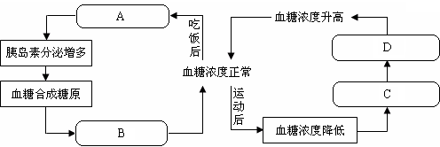
A．______________________ B．________________________
C．______________________ D．_________________________
28．（12分）下面表一是在一定光照条件下测得的植物体吸收CO₂的速率。根据表中信息回答下列有关问题：
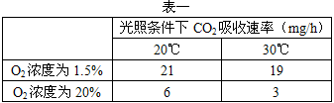
（1）通过实验测得黑暗条件下，O₂浓度为1.5%，温度为30℃时植物呼吸速率为25mg/h，则植物此条件下5小时光合作用制造的葡萄糖是____________mg。
（2）O₂浓度一定，温度由20℃变为30℃时，植物吸收CO₂速率有所降低，能否确定光合作用有所减弱？___________。
（3）温度一定，O₂浓度由1.5%增大为20%时，植物体吸收CO₂的速率大幅下降，这种变化一定与___________增强有关，同时还可能与___________的变化有关。
（4）为了说明O₂浓度对光合作用是否构成影响，在表一所提供数据的基础上，还需测定黑暗条件下对应的呼吸速率。假设测得数据如表二所示。下面以20℃为例进行实验分析：
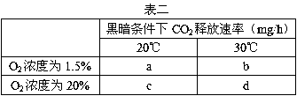
①如果21+a=6+c，说明：__________________________________________________。
②如果21+a＞6+c，说明：________________________________________________。
29．（10分）内环境的稳态是机体进行正常生命活动的必要条件，维持机体内环境稳态的机制是相当复杂的。下图表示下丘脑神经细胞、垂体细胞、甲状腺细胞及它们分泌的激素之间的关系，研究表明物质乙是一种糖蛋白。请回答下列问题。
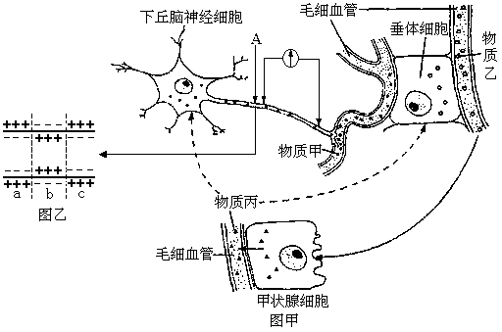
（1）下丘脑除了具有图甲所示的功能描述外，还能合成和分泌抗利尿激素，其分泌量增加的适宜刺激是_____________________________。
（2）当正常人体受到寒冷刺激时，机体通过_______________调节方式最终维持体温稳定。寒冷环境中有即时反应之一是起鸡皮疙瘩，在这一反应过程中人体体温调节的中枢及产生寒冷感觉的中枢依次分别是_________________、__________________。
（3）如果小明同学用物质乙饲喂符合实验条件的健康正常的小动物，结果检测发现物质丙的分泌量______________，发生这一变化的原因是____________________________________。
（4）图乙表示神经纤维受到刺激的瞬间膜内外电荷的分布情况，在a、b、c中兴奋部位是_______，在兴奋部位和相邻的未兴奋部位之间，由于电位差的存在而发生电荷移动，这样就形成了______________，传导方向是___________。
30．（10分）兔子皮下脂肪的颜色受一对等位基因（A和a）的控制。研究人员选择纯种亲本进行了如下两组杂交实验，请分析回答：
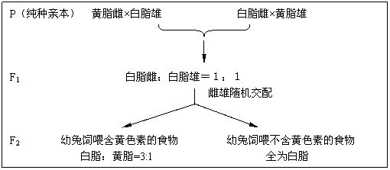
（1）控制兔子皮下脂肪颜色的基因位于_______________染色体上，_______________是显性性状。F₂性状表现说明家兔皮下脂肪颜色的表现是_______________共同作用的结果。
（2）兔子体内某一基因控制合成的蛋白质可以催化黄色素分解，说明这一基因是通过控________________来控制生物性状的。
（3）兔子白细胞核的形态有正常、Pelger异常（简称P异常）、极度病变三种表现型，这种性状是由一对等位基因（B和b）控制的。P异常的表现是白细胞核异形，但不影响生活力；极度病变会导致死亡。为探究皮下脂肪颜色与白细胞核的形态这两对相对性状的遗传规律，实验人员做了两组杂交实验，结果如下：
杂交组合 |  | 白脂、  正常 | 黄脂、  正常 | 白脂、  P异常 | 黄脂、  P异常 | 白脂、  极度  病变 | 黄脂、  极度  病变
Ⅰ | 黄脂、正常×白脂、P异常 | 237 | 0 | 217 | 0 | 0 | 0
Ⅱ | 白脂、P异常×白脂、P异常 | 167 | 56 | 329 | 110 | 30 | 9
注：杂交后代的每种表现型中雌、雄比例均约为1:1
①杂交组合Ⅰ中白脂、P异常亲本的基因型是_______________，杂交组合Ⅱ中白脂、P异常亲本的基因型是_______________。
②根据杂交组合_______________的结果可以判断上述两对基因的遗传符合___________定律。
③杂交组合Ⅱ的子代中白脂、P异常雌性和黄脂、P异常雄性个体交配，子代中理论上出现黄脂、P异常的概率是_______；子代中极度病变的个体数量明显低于理论值，是因为____________________。

2012—2013学年度昌河中学高二第一次月考
生物试题参考答案
第I卷（选择题 共50分）
1 | 2 | 3 | 4 | 5 | 6 | 7 | 8 | 9 | 10 | 11 | 12 | 13
C | C | C | C | C | C | B | D | D | D | D | D | D
14 | 15 | 16 | 17 | 18 | 19 | 20 | 21 | 22 | 23 | 24 | 25 | 得分
A | A | B | B | B | A | A | D | D | D | D | D
第II卷 （非选择题 共50分）
26．（1）15 30 脑干（2）血浆PH的相对稳定 无机盐、蛋白质 （3）1 （4）糖原分解和非糖物质转化为葡萄糖 抑制
27．（10分）⑶①1．2g/L （在胰岛素作用下）葡萄糖合成糖原 ②肝糖原分解（写糖原分解不得分）⑷①胰岛 ②胰岛B ③增加胰岛素可促进血糖氧化分解（或转化成其他非糖物质，或增加肾上腺素对血糖的调节，或增加神经调节等）（回答其中一项或其他合理答案即可得分） ⑸A．血糖浓度升高 B．血糖浓度降低 C．胰高血糖素分泌增多 D．肝糖原分解
28．（7分）（1）150 （2）不能 （3）呼吸作用，光合作用
（4）①光合作用与O₂无关（或O₂不影响光合作用）
② O₂能抑制光合作用（或随O₂浓度增大，光合作用减弱）（只答“有影响”给分）
（第（4）小题答案只要是有关O₂与光合作用的关系阐述并正确即给分，否则不给分）
29．（1）细胞外液渗透压升高 （2）神经－体液 下丘脑 大脑皮层 （3）没有明显变化 物质乙（糖蛋白）被消化分解而失去作用； （4）b 局部电流 双向的
30．（1）常 白脂 基因与环境 （2）酶的合成
(3)①AABb AaBb ②Ⅱ 自由组合 ③1/6 部分个体(在出生前(或胚胎期))死亡

